第21回 周手術期看護研修会参加申し込み
（ ）枚目
複数枚送信される場合記入

FＡＸ番号：０９９－２２２－７９０６（今給黎総合病院手術室）

施 設 名：
所 在 地：
電話 ：
ＦＡＸ ：
（ﾌﾘｶﾞﾅ）  氏 名 | 会員番号 | 氏 名 | 会員番号
計 名
記入欄が不足する場合にはコピーしてご記入ください。

- 日本手術看護学会会員の方は、必ず会員番号をご記入下さい。
記入のない場合は非会員といたします。
- お申し込みの際にご記入いただいた個人情報は、申し込みの確認、連絡以外には
使用いたしません。
- 電話での受付はしておりませんのでご了承ください。
- 会場の駐車場が満車の場合は、近隣の有料駐車場をご利用下さい。
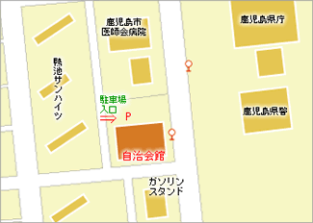

【お問い合わせ先】
公益社団法人昭和会 今給黎総合病院
手術室 尾堂 知子
TEL 099-226-2211（代表）内線4280
FAX 099-222-7906（代表）

